青岛胜冠建筑机械租赁有限公司“11·12” 一般物体打击事故调查报告
来源：崂山区应急管理局 青岛市崂山区·安全生产事故调查报告
原文链接：http://www.laoshan.gov.cn/zfxxgk/bmxxgk/qgzbm/qyjgl/ywfl/sgdc/202604/t20260424_10574154.shtml
发布时间：2025-01-26 抓取时间：2026-10-16


导航
智能问答 长者专区
首页
政府信息公开
政务服务
互动交流
投资崂山
数据开放
山海情怀 • 魅力崂山
English 日本语 한국어
English
日本语
韩国语
无障碍
登录
长者模式
长者专区
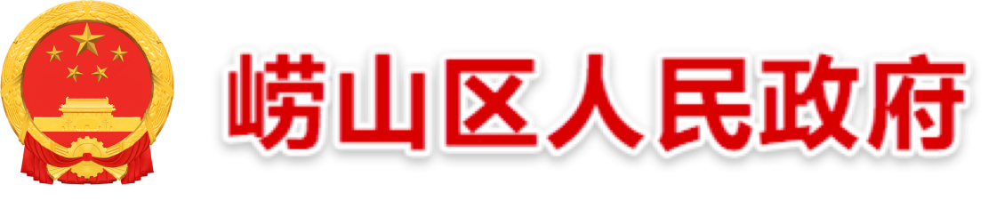
退出关怀版
首页 政府信息公开 政务服务 互动交流 投资崂山 数据开放 山海情怀 • 魅力崂山
首页 政府信息公开 政务服务 互动交流 投资崂山 数据开放 山海情怀 • 魅力崂山

当前位置：
首页>政府信息公开>部门信息公开>区政府工作部门>区应急管理局>业务分类信息公开>事故调查报告
收藏
青岛胜冠建筑机械租赁有限公司“11·12” 一般物体打击事故调查报告
崂山区政府 发布日期：2025-01-26
字号： 【小】 【中】【大】 【打印】
2024年11月12日6时许，在青岛市地铁5号线工程土建施工二标段05工区地铁大厦站项目施工工地，青岛胜冠建筑机械租赁有限公司的混凝土泵车在浇筑混凝土过程中末端泵送软管剧烈摆动发生一起物体打击事故，造成1人死亡。
根据《中华人民共和国安全生产法》《生产安全事故报告和调查处理条例》（国务院令第493号）《山东省生产安全事故报告和调查处理办法》（省政府令第342号）等有关规定，受市安委会办公室委托，崂山区政府成立了由区安委会办公室常务副主任、区应急管理局局长任组长，区应急管理局、崂山公安分局、区总工会等有关部门相关人员组成的事故调查组。调查组分设技术组、管理组、综合组，邀请青岛市市政公用工程质量安全监督站及聘请有关专家参加事故调查工作。并邀请区纪委监委机关、区人民检察院介入事故调查。
事故调查组按照“科学严谨、依法依规、实事求是、注重实效”原则和“四不放过”要求，经现场勘查、调查取证、查阅资料和综合分析，查明了事故发生的经过、原因、人员伤亡、应急处置和直接经济损失等情况，对事故性质进行了认定，提出了对相关责任单位、责任人员的处理建议和整改措施建议。
事故调查组认定，该事故是一起因泵车出租公司未落实企业主体责任，未按照合同约定配备足够的操作人员；混凝土浇筑工违章作业导致的一般生产安全责任事故。
一、事故基本情况
（一）事故发生地点情况
事故发生地位于青岛市地铁5号线工程土建施工二标段05工区地铁大厦站项目施工工地内，该工地位于黑龙江路与常宁路交叉口北30米。
（二）事故发生时施工情况
事故发生时，正在进行主体结构基坑的负一层小里程端头侧墙施工区域端头墙的混凝土浇筑。浇筑长度26.55米，浇筑总方量204立方米，分南、北两个浇筑作业面，事发作业面为北面。
（三）事故所在项目情况
地铁大厦站沿劲松七路呈东西向布置，地面标高14.3米，为地下三层双跨（局部三跨）矩形框架结构，车站共设置3个出入口，1个换乘通道，3组风亭、3个安全出口、1部无障碍电梯。车站主体施工采用明挖顺作法施工。
（四）事故发生单位及相关单位概况
1.事故发生单位
青岛胜冠建筑机械租赁有限公司（以下简称青岛胜冠公司）。成立于2017年3月23日，法定代表人为：吕X建，注册资本为：500万元人民币，统一社会信用代码为：91370214MA3DD1M67E，企业注册地址位于山东省青岛市城阳区，所属行业为：房屋建筑业，经营范围包含：建筑机械租赁；建筑装饰工程；土石方工程；道路维修；房屋修缮；销售：机械设备及配件、建筑材料、五金交电、电线电缆。
2.事故相关单位
（1）施工单位：中铁隧道集团二处有限公司（以下简称中隧二处公司）。成立于2001年5月18日，法定代表人为：王X昆，注册资本为：30000万元人民币，统一社会信用代码为：91131082109309255P，企业注册地址位于三河市燕郊开发区，所属行业为土木工程建筑业，经营范围包含：许可项目：建设工程施工；建设工程设计；建筑物拆除作业（爆破作业除外）；铁路运输基础设备制造；预应力混凝土铁路桥梁简支梁产品生产等。
（2）劳务单位：达州茂杰建筑工程有限公司（以下简称达州茂杰公司）。成立于2023年7月27日，法定代表人为：唐X容，注册地位于四川省达州市。经营范围包括许可项目：建设工程施工；施工专业作业；输电、供电、受电电力设施的安装、维修和试验；建设工程设计；建筑劳务分包；住宅室内装饰装修等。
（五）涉事混凝土泵车及使用情况
车牌：蒙L38XXX；设备型号：ZLJ5419THB；设备商标：中联牌；制造日期：2021年7月。该设备是一种利用压力将混凝土沿管道连续输送的机械，由泵体和输送管组成，泵体装在汽车底盘上，再装备可伸缩或曲折的布料杆。混凝土泵车通过动力分动箱将发动机的动力传送给液压泵组，液压泵推动活塞带动混凝土泵工作，利用泵车上的布料杆和输送管，将混凝土输送到一定的高度和距离。2022年1月，由青岛胜冠公司从五原县鑫源泰鼎翔商砼有限公司处购买，2024年6月20日经施工单位、监理单位验收合格后进入该施工现场进行混凝土输送施工作业。
该设备主要技术参数为：最大理论输送量120m3/h；混凝土最大出口压力12MPa；核定工作压力35MPa；泵送频率18.5min-1；料斗容积600L；最大布料半径44m；最大布料深度34.2m；末端软管长度3m（因施工需求现场使用两段末端软管进行拼接使用，共6m）。
1.混凝土泵车验收情况
根据北京铁城公司提供的《工程材料、构配件、设备报审表》，2024年6月20日中隧二处公司、北京铁城公司共同对事故发生时使用的泵车和操作人员进行了验收，审查意见为同意泵车进场。
2.混凝土浇筑施工安全、技术交底情况
2024年10月17日，中隧二处公司、北京铁城公司组织地铁大厦站主体结构混凝土施工技术交底和安全技术交底，施工单位、劳务单位、监理单位、泵车司机等23人参加交底并签字确认（包含死者向X林、泵车操作工孙X良）。技术交底对施工条件、施工准备工作、施工工艺、工程风险源、施工质量要求和保证措施、成品保护、文明施工、防范惯性事故强化技术及管理交底等内容进行要求。安全交底对架体倾覆倒塌、高处坠落、物体打击、机械伤害、混凝土浇筑、触电等施工过程中可能存在的安全隐患提出预防措施和应急处理措施。11月11日施工单位申请混凝土浇筑，在对隐检、预检情况，水电情况，施工组织（含机械设备）情况，班组建设（工艺标准）、模板脚手架、自动化振捣、温控措施等内容进行验收后，监理单位同意浇筑。
3.混凝土浇筑作业工作安排及信号约定
2024年11月11日21时30分至次日6时，地铁大厦站进行负一层小里程端头侧墙混凝土浇筑作业，分南、北两个浇筑作业区域，浇筑时长约为八个半小时。北侧作业区域内，青岛胜冠公司员工孙X良负责操作混凝土泵车进行混凝土泵送；达州茂杰公司员工顾X华、向X林负责使用泵管进行混凝土浇筑作业，陈X兵负责使用自动化振捣机对已浇筑混凝土进行振捣，唐X元负责向混凝土泵车料斗中放料。
作业信号约定，向X林、顾X华负责向泵车操作工孙X良发送启动或停止泵送混凝土指令。孙X良使用对讲机与地面负责混凝土放料的唐X元取得联系，告知添加混凝土；唐X元装料完成后告知操作工孙X良填料完成，孙X良负责操作泵车。
（六）事故现场勘查情况及技术分析
事故现场位于地铁大厦站负一层小里程端头墙施工部位。混凝土泵车架设于施工作业面北侧硬化露天地面上，死者出事位置位于负一层小里程端头墙混凝土浇筑区域弯头钢筋上，负一层施工区域墙体上呈现环形混凝土喷射痕迹，施工区域东侧搭设有防护作业平台，平台上设置导轨并放置自动振捣设备一台，位于作业平台上无法直接观察混凝土泵车料斗内混凝土高度。
1.安全防护措施情况
负一层小里程端头侧墙外侧搭设有安全防护平台，平台使用钢型走道板铺设，临边搭设有防护栏杆并使用冲压式钢板网进行竖向封闭。作业时陈X兵、顾X华、孙X良均位于安全防护平台上。安全防护平台按照规范标准搭设，并经各方验收合格后投入使用。
经现场勘验、调阅监控、调查询问：在场作业人员均佩戴安全帽、安全鞋、安全带、防水手套、警示反光衣等个人防护用品，在等待混凝土布料过程中，向X林蹲在弯头钢筋上。
2.泵车操作情况
现场浇筑作业位置为负一层小里程端头侧墙外侧，混凝土泵车设置位置位于施工作业面北侧硬化露天地面上。操作者孙X良位于负一层浇筑作业面防护平台上，无法直接观察混凝土泵车及料斗内混凝土高度，通过使用无线遥控系统操作泵车。
3.混凝土质量情况
用于浇筑负一层小里程端头侧墙的商品混凝土厂家为青岛中联混凝土工程有限公司城阳分公司，混凝土强度为C45P8，总使用量为204m3，混凝土入模温度为20℃，坍落度为200～210mm。混凝土强度、温度、坍落度数据符合泵车安全使用范围。
4.末端软管甩动原因技术分析
现场使用的混凝土泵车臂架长度为49米，末端软管长度单根长度为3米，现场采用两段末端软管组合进行布料，总长度6米。在浇筑混凝土的过程中，向X林、顾X华开始时使用牵引绳牵引软管，浇筑到墙角时向X林采用手扶泵管的方式进行浇筑混凝土作业。
在浇筑作业即将结束时、填料和泵送过程中，料斗内的混凝土存量低于搅拌轴位置，致使空气进入泵管内，引发设备振动。随着混凝土的持续泵送，空气柱随着泵管移动到末端软管边缘并最终在末端软管的出口处发生混凝土高压喷射现象，使泵管剧烈震动，导致末端软管转圈急速摆动，此时向X林未使布料绳，违规手扶泵送末端软管，同时，向X林、孙X良与末端软管均未保持安全距离，从而受到软管打击。
（七）死亡人员情况
姓名：向X林；身份证号：513022XXXXXXXX075X；籍贯：四川省达州市；家庭住址：四川省达州市；工作单位：达州茂杰建筑工程有限公司；入职时间：2024年9月5日完成入职体检，9月6日进场；工种：入场时为木工，后转岗为混凝土工，在事故中死亡。
（八）其他相关人员情况
泵车操作工孙X良，身份证号：372325XXXXXXXX3239；家庭住址：山东省滨州市；工作单位：青岛胜冠建筑机械租赁有限公司；持有由中国建设教育协会、中联重科股份有限公司混凝土机械分公司培训中心颁发的建设机械施工上机证，公示编码：0022401XXXXXX；持有湖南省建机职业技能鉴定中心核发的建设行业工程机械施工作业职业技能岗位证书，证书编号：531802XXXXXX；持有A2车辆驾驶证；系泵车操作工。在事故中受皮外伤。
2.混凝土加料工唐X元，身份证号：513022XXXXXXXX5395；家庭住址：四川省宣汉县；工作单位：达州茂杰建筑工程有限公司；系混凝土加料工。
二、事故发生经过
2024年11月11日21时30分至次日凌晨6时，地铁5号线地铁大厦站项目开展负一层小里程端头墙混凝土浇筑作业，该作业分为南、北两个浇筑作业面，北侧作业面施工人员共5人（孙X良：泵车操作工，属青岛胜冠公司。陈X兵：自动化机械振捣工；顾X华、向X林：混凝土浇筑工，负责指挥浇筑混凝土；唐X元：混凝土加料工，上述四人为达州茂杰公司员工）。本次施工达州茂杰公司混凝土施工班班长为唐X永、安全员为何X，中隧二处公司安全员为王XX，北京铁城公司专业监理为马X波。
2024年11月12日5时50分许，北侧作业面进入收尾阶段。此时浇筑需进行混凝土补方。地表监控显示，约15分钟后，加料工唐X元指挥混凝土运输罐车停靠到位完成补方，并通过对讲机告知孙X良。
孙X良收到通知后，提示注意安全做好浇筑准备，开始泵送混凝土。后因需要移动浇筑点位置停止泵送，移动软管后孙X良启动泵送发现混凝土出料变少，判断泵车缺料，于是停止泵送，通过对讲机要求唐X元继续补料。唐X元随即补料，此时唐X元发现泵车料斗内的混凝土余量不足半斗，可以观察到料斗内混凝土搅拌轴。监控显示，此时泵车料斗出现震动现象，唐X元用铁锹抵住盖板，待震动消失，将料斗内补满料，通过对讲机告诉孙X良后离开监控画面。
孙X良收到通知后开始泵送，此时浇筑到墙角附近，向X林让顾X华去地面拿袋子，用于浇筑完后封住泵送软管防止撒漏，此时向X林手扶软管背靠墙体。顾X华向地面移动时听见身后传来巨响，看见泵车软管转圈急速摆动，孙X良被软管打倒躺倒在施工平台，向X林被软管打倒趴在弯头钢筋上，头部及嘴角流血。陈X兵等人见此情景，大声呼喊在基坑上方人员，打电话通知班组长唐X永、现场负责人肖X成和中隧二处公司项目经理肖X星。
三、人员伤亡和直接经济损失情况
事故造成1人死亡，直接经济损失约181.4万元。
四、事故应急处置及评估情况
11月12日上午6时许，在场作业人员利用应急救援担架，把伤者向X林抬至地面，送至青岛市中心医院救治，后经抢救无效死亡。
事故发生后，市、区政府领导高度重视，第一时间对事故救援及善后工作作出批示指示，各相关部门、单位工作人员立即赶赴现场进行应急处置工作，崂山区应急管理局按规定时限及时上报事故情况。
本次事故应急救援处置有效，应急响应程序合法，符合应急处置措施程序及要求，未发生次生事故。
五、医疗救治和善后情况
项目部组织成立了善后工作小组，与死者家属进行了沟通并达成赔偿协议。
六、事故原因分析
（一）直接原因分析
1.操作工孙X良安全意识淡薄，发现泵送异常后未及时与加料工沟通确认料斗内余料状况，由于公司未按照实际情况制定安全操作规程，未按照协议配备2名操作人员，在混凝土泵送环节信息沟通不畅，不能准确掌握泵车料斗内混凝土余量，致使空气进入泵管内，导致未采取有效措施处置事故隐患，由于继续泵送，导致空气被压缩推动至软管末端，释放时引起软管剧烈甩动。
2.混凝土浇筑辅助工向X林安全意识淡薄，未按照施工方案、安全技术交底、安全操作规程的要求，违规蹲在弯头钢筋上背靠墙体作业，违规手扶泵送软管，未与泵送软管保持安全距离，在得到工友提醒的前提下仍将自身处于危险环境中，因泵送软管剧烈甩动，无躲避空间导致受伤死亡。
（二）其他可能因素排除
事故调查组通过事故现场勘查、调查询问、调阅事故现场视频资料、模拟实验等方式方法进行综合分析，排除向X林因人为故意破坏、突发灾害、高处坠落、机械伤害、触电及火灾等因素导致死亡的可能。
综上，事故调查组通过综合分析推断认为：因混凝土浇筑班组（包括泵车操作工孙X良，混凝土浇筑辅助工向X林，混凝土加料工唐X元等人）沟通配合不畅、思想麻痹、安全意识淡薄，未按照作业方案和安全技术交底要求进行作业。向X林在得到工友提醒的前提下仍将自身处于危险环境中，未采取有效避险措施；孙X良发现泵管泵送混凝土不畅时未及时与加料工唐X元沟通，未及时发现并采取有效处置措施，最终因泵车吸入空气导致末端软管发生剧烈甩动造成自身及向X林头部受伤。
七、有关责任单位存在的主要问题
（一）事故单位存在的主要问题
1.青岛胜冠公司未按照《机械设备租赁合同》履行每台设备安排2名操作人员开展混凝土浇筑泵送作业（1名人员操作泵车进行泵送，1名人员开展安全巡查）的约定。
2.青岛胜冠公司混凝土泵车未按照实际情况制定安全操作规程，缺少安全生产风险辨识。
3.青岛胜冠公司对操作人员安全教育培训不到位。
（二）相关单位
达州茂杰公司
（1）现场作业管理不到位。在混凝土浇筑作业时，未能及时发现并制止混凝土浇筑辅助工向X林的违规作业行为。
（2）安全生产教育培训不到位。作业人员安全意识淡薄，未能规避混凝土浇筑作业风险。
八、对有关责任人员和责任单位的处理建议
（一）不予追究责任人员
向X林，男，群众，达州茂杰公司混凝土浇筑辅助工，在混凝土浇筑工作中，忽视泵车操作手的安全提醒，未遵守安全操作规程，未与混凝土泵车泵送末端软管保持安全距离，未使用辅助工具引导末端软管，对事故发生负有责任，鉴于其在事故中死亡，不予追究相关责任。
（二）对事故有关责任单位的行政处罚建议
1.青岛胜冠公司未履行《机械设备租赁合同》每台设备安排2名操作人员开展混凝土浇筑泵送作业，1名人员操作泵车进行泵送，1名人员开展安全巡查的约定，未按照实际情况制定安全操作规程，风险辨识缺失，安全教育培训不到位，导致事故发生，对事故的发生负有责任，建议由崂山区应急管理局按照《中华人民共和国安全生产法》的规定，对其行政处罚。
2.吕X建，青岛胜冠公司法定代表人。未落实企业主要负责人组织制定并实施本单位安全生产规章制度和操作规程、组织建立并落实安全风险分级管控和隐患排查治理双重预防工作机制的职责导致事故发生，对事故的发生负有责任，建议由崂山区应急管理局按照《中华人民共和国安全生产法》的规定，对其行政处罚。
（三）其他处理建议
1.孙X良
青岛胜冠公司泵车操作工。未能熟练掌握安全生产知识及安全技能，未及时发现并采取有效措施处置事故隐患导致事故发生，对事故发生负有责任，建议青岛胜冠公司将其调离工作岗位，处理情况报崂山区安全生产委员会办公室备案。
2.达州茂杰公司
一是现场作业管理不到位。在混凝土浇筑作业时，未能及时发现并制止混凝土浇筑辅助工向X林的违规作业行为。二是安全生产教育培训不到位。作业人员安全意识淡薄，未能规避混凝土浇筑作业风险。
建议中隧二处公司青岛地铁5号线项目部、达州茂杰公司根据相关规定对相关人员进行处理，处理情况报崂山区安全生产委员会办公室备案。
九、事故防范和整改措施
依照事故调查处理“四不放过”的原则，为吸取事故教训，切实做好安全生产工作，有效防范生产安全事故的发生，针对本起事故反映出的问题，提出以下事故防范和整改措施：
（一）认真落实法律法规和各项管理制度
事故相关单位要认真吸取事故教训，举一反三，严格落实《中华人民共和国安全生产法》等法律法规，教育和督促从业人员严格执行本单位的安全生产规章制度和安全操作规程；落实企业主体责任，积极开展风险分级管控和隐患排查治理，增强从业人员的安全意识、遵章守纪意识，坚决杜绝违章作业、冒险作业等行为。
（二）强化安全生产教育培训
事故相关单位要认真吸取事故教训，加强对从业人员的安全教育培训和考核力度，切实提高生产经营单位主要负责人和安全管理人员的安全素质，特别是要针对一般从业人员文化水平低、安全知识匮乏、安全意识淡薄、自我保护能力差的特点，强化安全培训，使其熟悉和掌握必备的安全生产知识，严格操作规程，增强安全意识和自我保护能力。
（三）进一步压实安全生产管理责任
各参建单位要清醒认识当前安全生产的严峻形势，超前研判安全风险，反思分析安全生产工作存在的薄弱环节和问题，进一步进行安全风险辨识，制定有效应对措施，做到早分析、早预判、早防范。建设单位要强化对施工、监理等单位的安全生产履约管理。行业主管部门要认真吸取事故教训，加强事故警示宣传教育，督促参建单位加强对外租设备的安全管理，严防类似事故发生。

10574154
青岛胜冠建筑机械租赁有限公司“11·12” 一般物体打击事故调查报告
青岛区市政府网站 青岛政务网 市南区 市北区 李沧区 崂山区 西海岸新区 城阳区 即墨区 胶州市 平度市 莱西市
市级政府网站 广州 杭州 深圳 成都 青岛 宁波 武汉 大连 南京 沈阳 济南 哈尔滨 长春 西安 厦门 烟台 福州 温州 南通 威海 湛江 秦皇岛 连云港 北海 安顺
山东省政府网站 山东省人民政府 济南 淄博 潍坊 烟台 威海 泰安 东营 济宁 日照 聊城 临沂 菏泽 枣庄 德州 滨州
国家（部委）网站 中央政府门户网站 外交部 国防部 国家发展和改革委员会 教育部 科学技术部 工业和信息化部 国家民族事务委员会 公安部 民政部 司法部 财政部 人力资源和社会保障部 自然资源部 生态环境部 住房和城乡建设部 交通运输部 水利部 农业农村部 商务部 文化和旅游部 国家卫生健康委员会 退役军人事务部 应急管理部 人民银行 审计署 国家外国专家局 国家航天局 国家原子能机构 国家核安全局 国务院国有资产监督管理委员会 海关总署 国家税务总局 国家市场监督管理总局 国家广播电视总局 国家体育总局 国家统计局 国务院参事室 国家机关事务管理局 国家认证认可监督管理委员会 国家标准化管理委员会 国家新闻出版署（国家版权局） 国务院港澳事务办公室 国务院研究室 国务院侨务办公室 国务院台湾事务办公室 国家互联网信息办公室 国务院新闻办公室 新华通讯社 中国科学院 中国社会科学院 中国工程院 国务院发展研究中心 中国气象局 中国银行保险监督管理委员会 中国证券监督管理委员会 国家行政学院 国家信访局 国家粮食和物资储备局 国家能源局 国家国防科技工业局 国家烟草专卖局 国家移民管理局 国家林业和草原局 国家铁路局 中国民用航空局 国家邮政局 国家文物局 国家中医药管理局 国家煤矿安全监察局 国家外汇管理局 国家知识产权局 出入境管理局 国家公园管理局 国家公务员局 国家档案局 国家密码管理局
关于我们 联系方式 网站地图 隐私声明
主办：
中共崂山区委、崂山区人民政府主办
鲁ICP备18028868号 | 政府网站标识码3702120001
鲁公网安备 37021202000824号

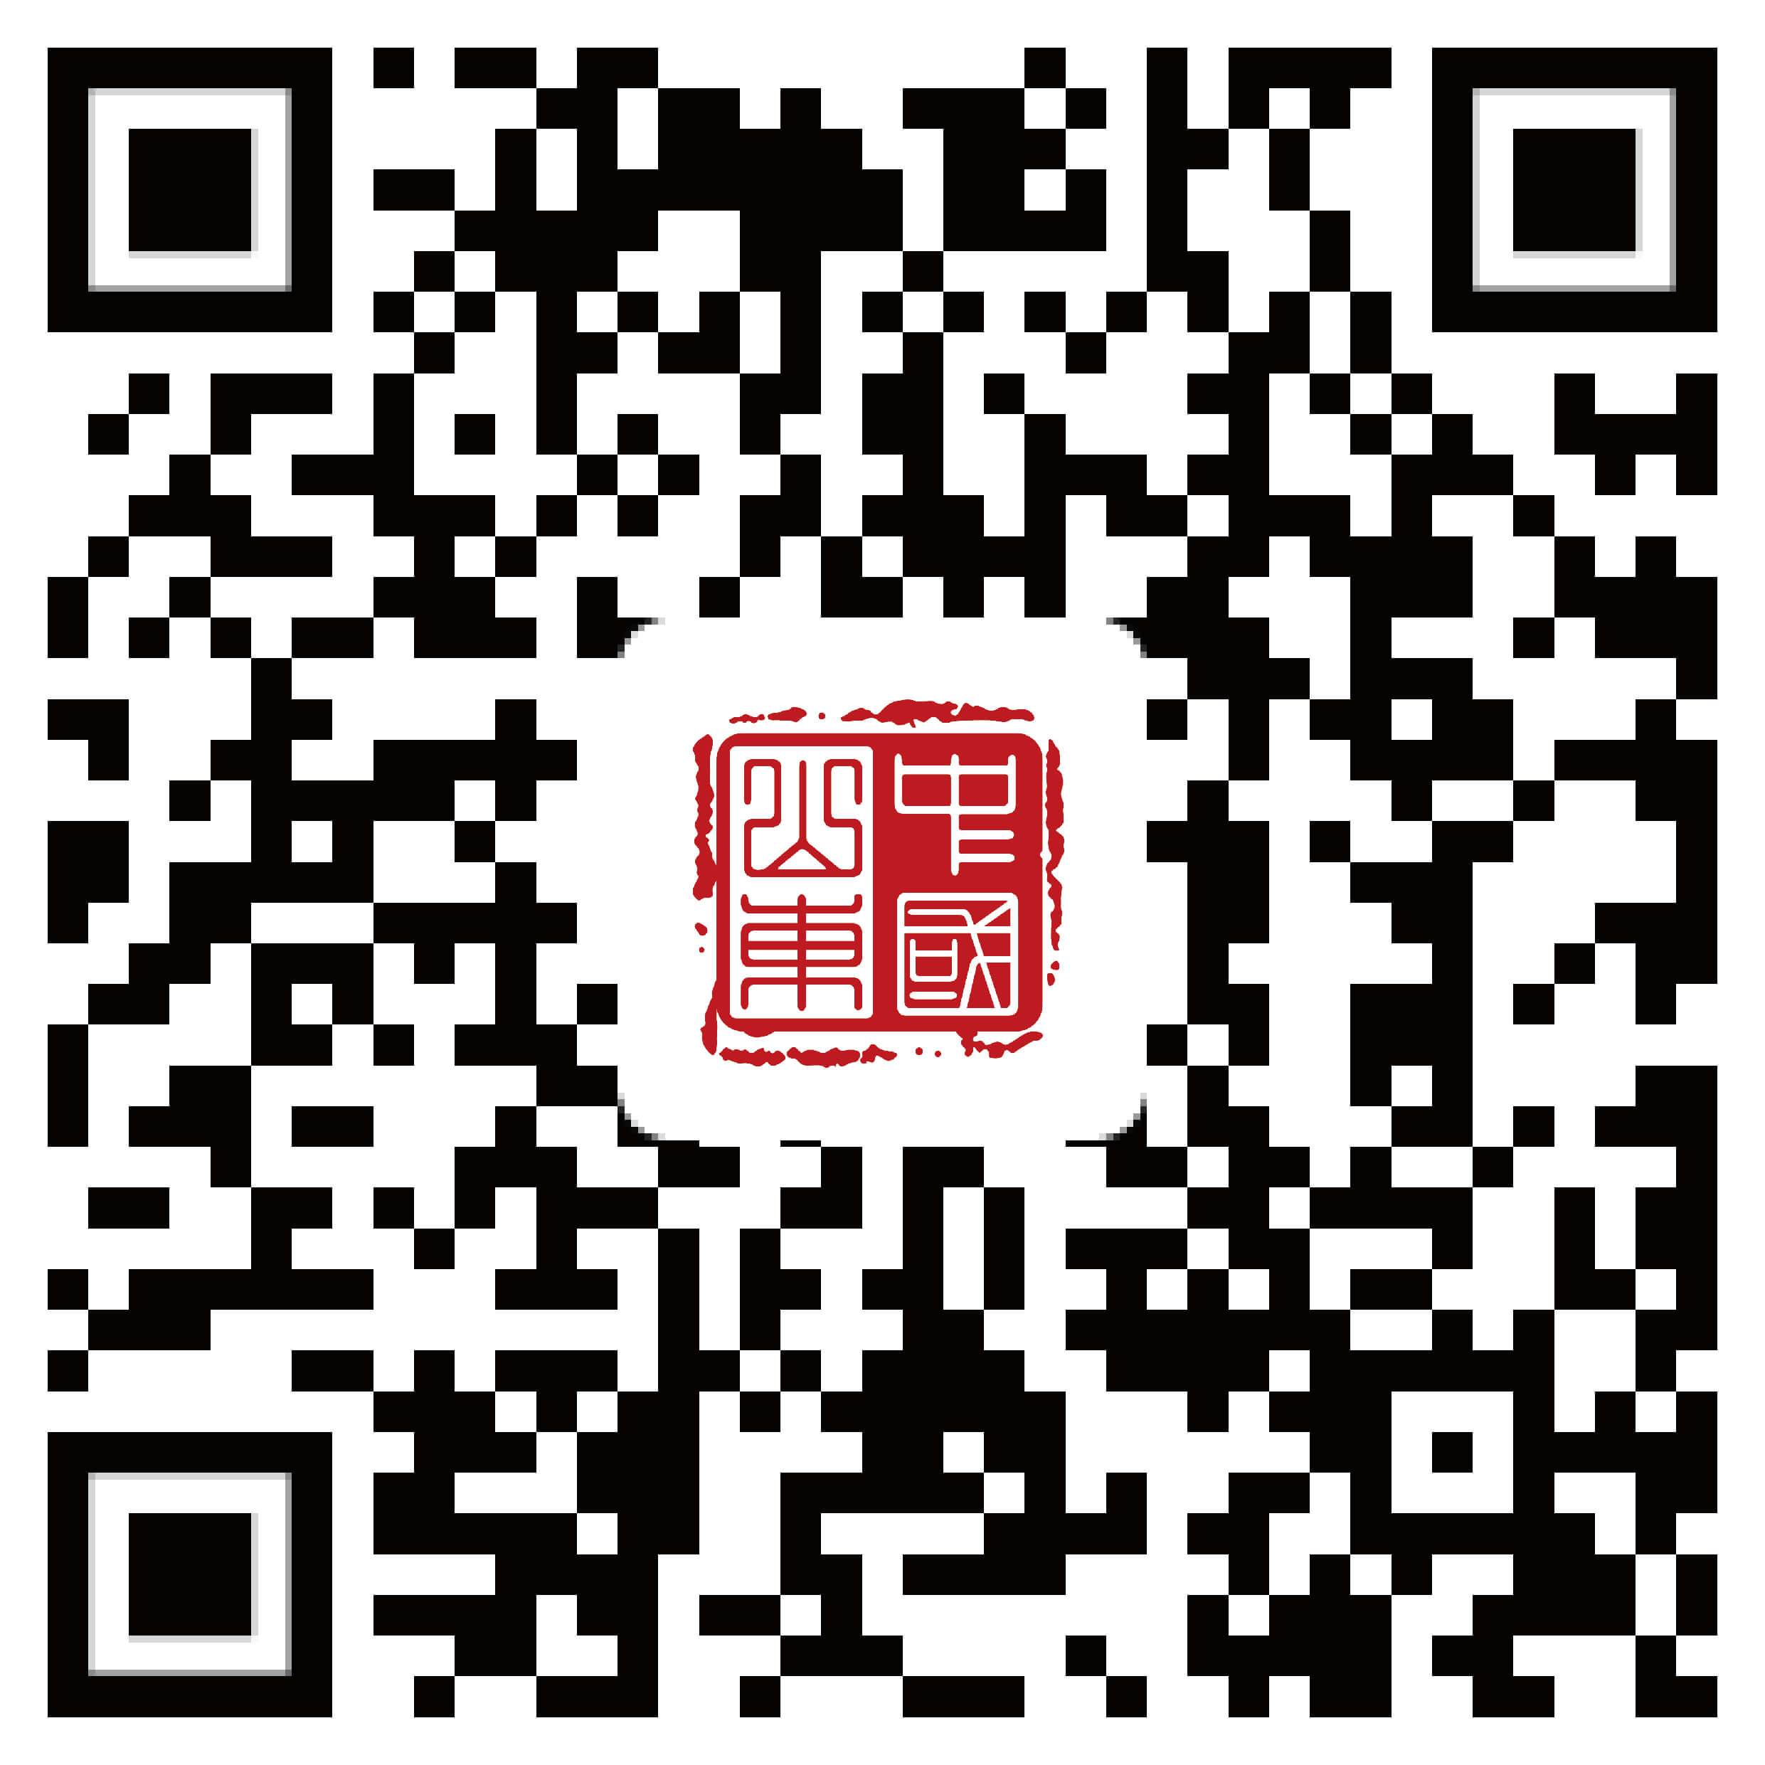
爱山东

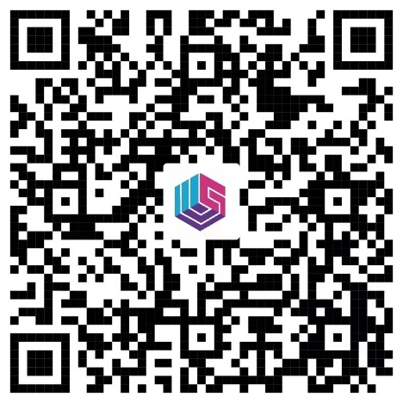
崂山融媒
青岛区市政府网站 青岛政务网 市南区 市北区 李沧区 崂山区 西海岸新区 城阳区 即墨区 胶州市 平度市 莱西市
市级政府网站 广州 杭州 深圳 成都 青岛 宁波 武汉 大连 南京 沈阳 济南 哈尔滨 长春 西安 厦门 烟台 福州 温州 南通 威海 湛江 秦皇岛 连云港 北海 安顺
关于我们
/
联系方式
/
网站地图
/
隐私声明
中共崂山区委、崂山区人民政府主办
政府网站标识码3702120001
鲁ICP备18028868号
鲁公网安备 37021202000824号

